Zwyczaje wielkanocne
Śmigus – Dyngus
Tak brzmiała popularna nazwa Lanego Poniedziałku ( śmigus – dyngus lub oblaniec ). Wywodził się z obyczajów słowiańskich. Dawniej dzień ten nazywany był również „ dniem św. Lejka”, „ oblewanką” i „ polewanką”.
Śmigus-dyngus to zwyczaj, który dziś kojarzymy z Wielkanocą. Pierwotnie był to jednak zwyczaj słowiański, polegający na polewaniu się wodą, symbolizującym nadchodzące po zimie oczyszczenie i radość z nadejścia wiosny. Początkowo miał on znaczenie magiczne - wylewanie wody miało zapewnić odpowiednią ilość deszczu w ciągu roku i gwarantować obfite plony.

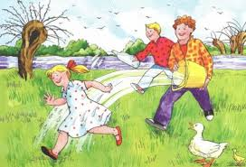

Pierwsze znane nam wzmianki o tym zwyczaju pochodzą z XIV wieku. Śmigus-dyngus był przez lata kultywowany głównie na wsiach, gdzie młodzi chłopcy, używając wiader z wodą, polewali mieszkające w okolicy dziewczyny. Tradycja mówi, że te panny, które nie zostały oblane wodą, miały powód do niepokoju - oznaczało to brak zainteresowania ze strony miejscowych kawalerów i mogło być wróżbą o staropanieństwie. Uważa się że słowo śmigus oznacza polewanie się wodą, z kolei "dyngus" wywodzi się od niemieckiego słowa "dingen", co oznacza „wykupywać się”. Ma to związek ze zwyczajem, według którego panny mogły wykupić się, obdarowując kawalerów pisankami.
Do XV wieku śmigus i dyngus były dwoma odrębnymi zwyczajami, z czasem jednak "zlały się" ze sobą. W pewnym momencie historii słowiański zwyczaj został także zapożyczony przez religię chrześcijańską i dziś wiążę się z obchodami świąt wielkanocnych.
Śmigus-dyngus jest dziś zabawą o charakterze ludowym, obchodzoną na dzień po Wielkanocy.

Krakowski Emaus
Zanim poznamy historię krakowskiego Emaus, odrobina historii.
"Emaus" pochodzi od hebrajskiego słowa oznaczającego "gorące źródła" lub "zdroje". W Biblii pod tą nazwą opisano miasto leżące 11 kilometrów od Jerozolimy, znane jako oaza i miejsce słynące ze smacznej wody.
Jedno z najstarszych znaczeń słowa Emaus odnajdujemy w Biblii. Według przekazu to miejscowość w Izraelu, oddalona o około 11 kilometrów od Jerozolimy. To właśnie w drodze do Emaus zmartwychwstały Jezus spotkał się z uczniami. Jezus spotkał tych uczniów - jak mówi Ewangelia - przyłączył się do nich, zaczął rozmawiać, a oni go nie poznali. Rozmawiali z nim o sprawach związanych z męką Jezusa i mówili jak do kogoś innego. Zupełnie nie mieli pojęcia, że to Jezus. Dopiero w momencie, kiedy byli już w miejscowości, zasiedli do kolacji, Jezus pobłogosławił chleb, oni ożywili się i zobaczyli, że to Jezus. Dziwili się, jak to mogło się zdarzyć, że go nie poznali.

Krakowski odpust
Emaus to także najstarszy w Polsce odpust, który co roku, w wielkanocny poniedziałek, odbywa się w Krakowie przy klasztorze Norbertanek na Salwatorze. Kiedyś wielki uroczysty spacer mieszczan krakowskich z czasem przerodził się w ludową zabawę. Dziś towarzyszą mu kramy, strzelnice sportowe, karuzele dla dzieci czy loterie fantowe. Na straganach wyłożone są plastikowe zabawki, pierścionki z kolorowymi oczkami, słodycze, w tym tradycyjne serca z piernika. Osobliwością krakowskiego odpustu są drewniane figurki żydowskich grajków i Żydów studiujących Torę.

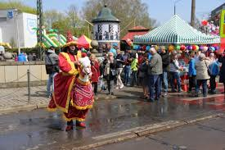

Pierwsza wzmianka o krakowskim odpuście pochodzi z XVI wieku. Krakowski Emaus zachował ciągłość historyczną i jest najsławniejszym tego typu odpustem w Polsce. Obyczaj emausowego odpustu znany też jest w Poznaniu i Pińczowie.

Rękawka
Nazwa tego polskiego zwyczaju wielkanocnego obchodzonego w Krakowie we wtorek po świętach wielkanocnych pochodzi od nazwy kopca, który na sztychu (rycina wykonana w metalowej płycie ) Matthäusa Meriana i Vischera de Jonge, z ok. 1600 roku nazwany jest Tumulus dictus Rekawka (Kopiec zwany Rękawka).
Wiąże się go z legendą o kopcu Kraka, usypanym po śmierci króla przez lud. Tradycja podaje, że ziemię na kopiec noszono w rękawach i stąd wzięła się nazwa "Rękawka". Na podobny źródłosłów wskazuje jedna z fraszek Jana Kochanowskiego, w której "rękawka" oznacza grobowiec usypany rękami. Rękawka swoimi korzeniami niewątpliwie nawiązuje do pogańskich obrzędów związanych z Dziadami wiosennymi, przypadającymi na okres przesilenia wiosennego. Wbrew ludowej tradycji nawiązanie nie ma nic wspólnego z noszeniem ziemi, chociaż odnosi się do kultu zmarłych (oddawano im cześć zrzucając ze wzgórza pokarm i monety).
Co najmniej od XVII wieku( o czym świadczą przekazy źródłowe), ze szczytu kopca Kraka w czas odpustu zamożni krakowianie zrzucali owoce, słodycze i pieniądze, zaś biedni, żacy i dzieci zbierali je u podnóża kopca.
Szacuje się, że tradycja odprawiania pogańskich obrzędów związanych z nadejściem wiosny, do których nawiązuje Święto Rękawki, sięga wczesnego średniowiecza (ok. VIII w.). Z czasem charakter wydarzenia się zmieniał – odchodzono od kultywowania zwyczajów zapoczątkowanych przez przodków i świątecznej atmosfery. W połowie XX w. Rękawka kojarzona już była jedynie z festynem i jarmarczną atrakcją.
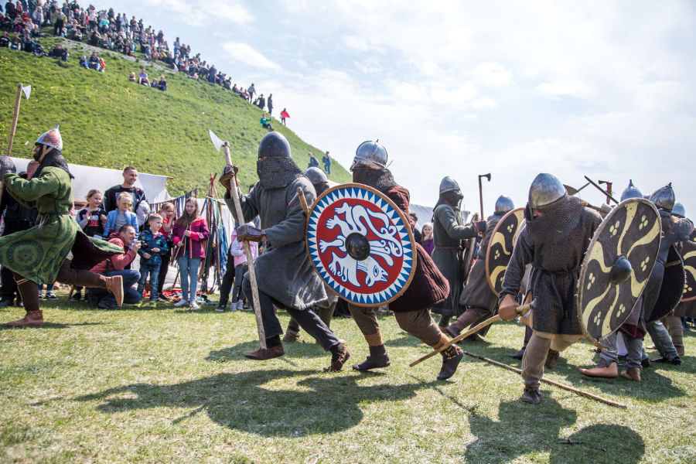
– Tradycyjne Święto Rękawki to największy i najbarwniejszy plenerowy projekt, który na stałe wpisał się już w poświąteczny kalendarz krakowian – dla wielu wizyta na kopcu Krakusa, tuż po Wielkanocy, stała się rodzinną tradycją.

